[IF=14.2! 上海儿童医学中心发表的论文涉嫌图像重复被公开质疑！该研究获多项国自然资助](https://mp.weixin.qq.com/s?__biz=Mzg3MzU3MzY4Ng==&mid=2247519390&idx=1&sn=49112dbeecd45e3830ab99defefa5fd9)

原创撤稿资讯[撤稿资讯](javascript:void(0);)2025-04-30 05:30:57江苏



2021年8月，**上海交通大学医学院附属上海儿童医学中心（上海儿童医学中心）**在*Advanced science（IF14.2/1区）*上在线发表了一篇论文。在**发表3年多后**，因**图片组内重复**在pubpeer上被读者质疑。



1



**论文概述**

论文题为**“An Avascular Niche Created by Axitinib-Loaded PCL/Collagen Nanofibrous Membrane Stabilized Subcutaneous Chondrogenesis of Mesenchymal Stromal Cells”**（ 负载阿西替尼的PCL/胶原纳米纤维膜稳定间充质间质细胞皮下软骨形成的无血管生态位）

第一作者：上海交通大学医学院附属上海儿童医学中心的Tian‐Ji Ji

通讯作者：上海交通大学医学院附属上海儿童医学中心的Bei Feng，Hao Zhang， Fen Li

由间充质间质细胞（MSCs）衍生的工程软骨由于骨化倾向，在皮下环境下往往不能维持软骨表型。血管侵入是长骨发育过程中软骨内成骨的先决条件。作为一种口服抗肿瘤药物，Inlyta （axitinib）具有明显的抗血管生成活性，这是由于它能使血管内皮生长因子（VEGF）信号通路失活。本研究首次采用静电纺丝法制备了负载阿西替尼的聚（ε‐己内酯）/胶原纳米纤维膜。兔源性MSCs工程软骨被包裹在负载阿西替尼的纳米纤维膜中，并皮下植入裸鼠。阿西替尼的持续和局部释放成功地抑制血管侵入，稳定软骨表型，并帮助软骨成熟。RNA序列进一步揭示，阿西替尼产生无血管、缺氧和低免疫反应生态位。Timp1在这个生态位中显著上调，这可能在抑制基质金属蛋白酶的活性和稳定工程软骨中发挥功能作用。本研究为间充质间质细胞稳定的皮下软骨形成提供了一种新的策略，也适用于其他医学应用，如关节炎的治疗、肿瘤的局部治疗和其他无血管组织（角膜和肌腱）的再生。（本段内容为AI翻译，原始内容请见官网）

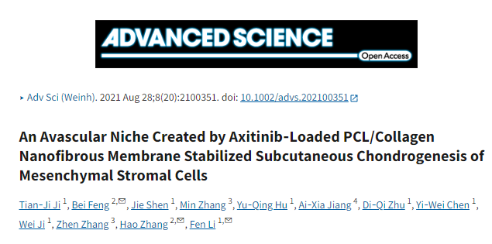

2



**基金支持**

本研究得到**国家重点研发计划项目（2018YFC1002403和2019YFA0110401）**、**国家自然科学基金项目（81601622和81770332）**、**上海市自然科学基金项目（20ZR1434400）**的资助。

3



**质疑与争议**

质疑一：2025年4月，读者Puffinus myrtae提出质疑，认为本文图3d的面板存在部分重叠。 （见同色方框标记）

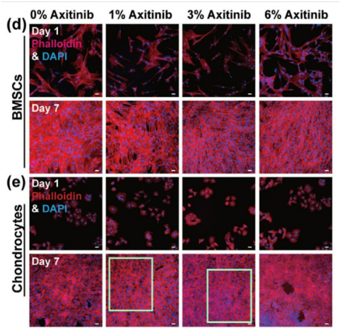

图3d  南京深瞳全网查重

4



**作者回应**

针对所提出的质疑，尚未见到作者在www.pubpeer.com上的回应内容。

参考信息：

https://pubpeer.com/publications/4C9855244FE1AF3CEA7C9A5BC69237/

https://pmc.ncbi.nlm.nih.gov/articles/PMC8529489/#advs3008-sec-0130

**超全、超强、超快的科研诚信舆情监测系统**

文章被质疑，第一时间告知您！

拥有超全面的科研论文数据库，目前已汇聚超过23万篇文献。系统24小时不间断监控，每10分钟即更新舆情信息，确保数据时效性。支持个性化订阅管理，让您轻松追踪个人研究成果的受关注情况及任何质疑，确保第一时间掌握文章动态。

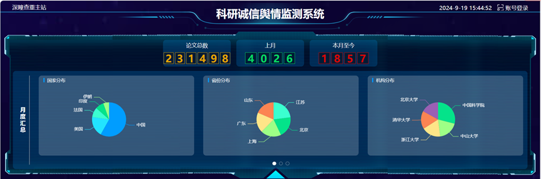

**深瞳查重子系统——引文异常核查系统**

核查论文引文是否被PubPeer质疑、勘误、关注或撤稿，确保综述类等文章免受问题引文影响，维护结论的可靠性。



**往期推荐**



[刚发表6天就被质疑图像重复！上海九院口腔颌面头颈肿瘤科高分一区论文陷学术争议，该研究获国自然资助](https://mp.weixin.qq.com/s?__biz=Mzg3MzU3MzY4Ng==&mid=2247517709&idx=1&sn=102aa74abe3efea5859a2ab50d9e6a8b&scene=21#wechat_redirect)



[Nature发布猛料！全球撤稿率排名，三家中国医院包揽前三！](https://mp.weixin.qq.com/s?__biz=Mzg3MzU3MzY4Ng==&mid=2247517544&idx=1&sn=376c36823c1645bc3e22d2aca4b4426f&scene=21#wechat_redirect)



[疑似AI生成，该期刊上百篇论文被撤，有作者抗议：标准过于严格了！](https://mp.weixin.qq.com/s?__biz=Mzg3MzU3MzY4Ng==&mid=2247517244&idx=1&sn=f42fc5762b918904a7f38badb09ae224&scene=21#wechat_redirect)



[图片重叠疑云笼罩！哈医大两附属医院联合发表的论文遭职业打假人深扒](https://mp.weixin.qq.com/s?__biz=Mzg3MzU3MzY4Ng==&mid=2247517079&idx=1&sn=8fa5d30a216c17a832839953f224149c&scene=21#wechat_redirect)



[国自然资助“翻车”？华中科技大学同济医学院附属协和医院发表在2区的高分论文被质疑图片重复](https://mp.weixin.qq.com/s?__biz=Mzg3MzU3MzY4Ng==&mid=2247517131&idx=1&sn=0fddc90897aedb3f61fd1b0152cf34b5&scene=21#wechat_redirect)



[IF6.6期刊论文陷“图像重复”风波，青岛大学附属医院论文被质疑，作者未回应](https://mp.weixin.qq.com/s?__biz=Mzg3MzU3MzY4Ng==&mid=2247517173&idx=1&sn=bd88924f88e69c1225686e6f3d780e81&scene=21#wechat_redirect)



[与不相关论文图像重复导致撤稿，作者表示反对，复旦大学附属华山医院的2区论文陷争议](https://mp.weixin.qq.com/s?__biz=Mzg3MzU3MzY4Ng==&mid=2247517093&idx=1&sn=eed25917df329f444f2c1573b5462fbe&scene=21#wechat_redirect)



[国自然资助！荧光图“复制粘贴”？ 首都医科大学附属北京天坛医院论文被质疑](https://mp.weixin.qq.com/s?__biz=Mzg3MzU3MzY4Ng==&mid=2247517270&idx=1&sn=707395e761d115c6ea9b61b3943ca026&scene=21#wechat_redirect)



[前列腺癌领域巨头多篇论文被指图片重复，作者坚称结果无虞](https://mp.weixin.qq.com/s?__biz=Mzg3MzU3MzY4Ng==&mid=2247517296&idx=1&sn=286f17d20dd234102ddca8218b5006cc&scene=21#wechat_redirect)



[6分论文被指图像重复，重庆医科大学附属第二医院眼科论文陷入争议](https://mp.weixin.qq.com/s?__biz=Mzg3MzU3MzY4Ng==&mid=2247517365&idx=1&sn=aa7a6d206a207635ba938817778540e4&scene=21#wechat_redirect)



? 论文/文章图片查重

? 论文/文章图片库比对

? 论文/文章图片查重软件

? sci图片查重软件

? 深瞳论文图片查重

免责声明：

质疑信息来源于Pubpeer，提及人名均为音译

对于文章内容的真实性、完整性、及时性

本公众号不做任何保证或承诺，仅供读者参考

未经授权禁止转载！

转载请勿更改原文内容及格式！

如有转载需求或合作事宜

可添加下方客服微信/QQ



